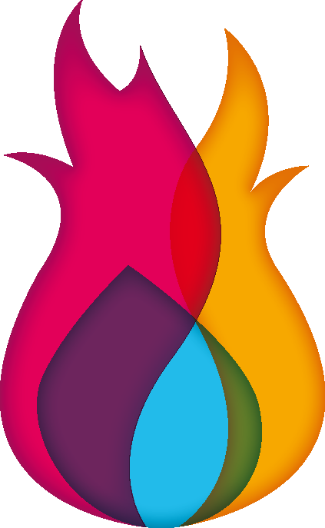
Slutprov Energipedagogutbildning – Steg 2

Ge några exempel på fysiska och mentala och själsliga aspekter som Träelementet resp. Eldelementet står för. Vilka organ är förknippade med dem? Hur tar man hand om sin energi och hälsa på våren och sommaren?

Beskriv hur lever- och gallblåsmeridianerna löper i kroppen.

På vilket sätt kompletterar tunntarmsmeridianen hjärtat? Vad är tunntarmens roll?

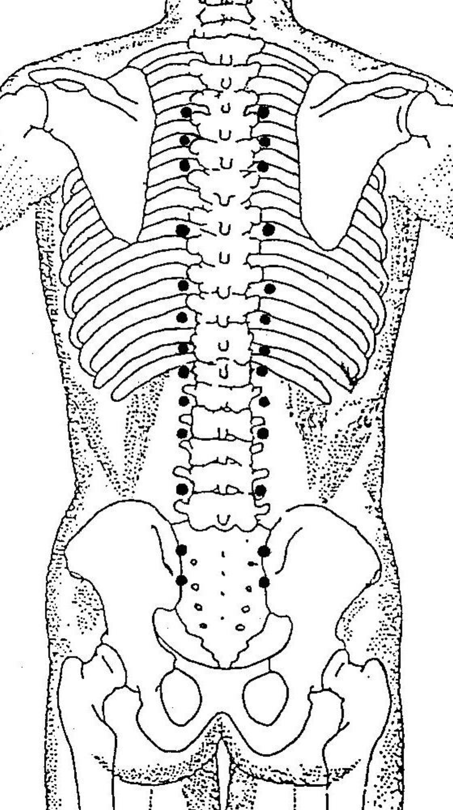
Var ligger hjärtats och tunntarmens Shu-punkter?

Vad är de främsta målen med ”Njurens Qi Gong”?

Vad är det för punkt man stimulerar varje gång man går upp på tå vid övergångsövningen?

När skulle du rekommendera eller leda Njurens Qi Gong? (t.ex. vilken årstid, obalans, specifikt syfte m.m.)

Hur skulle du beskriva Liang Gong?
Skriv några meningar om Liang Gongs ursprung och vad det är speciellt bra för?

När skulle du ta till tai chi uppvärmningen? Och när skulle du hoppa över den?

Vad är Shen Gong? Ursprung, utförande, syfte? Vad betyder Shen?

Hur går andningen till i den stående resp. sittande delen av Shen Gong?

Vilka meridianer har 2 timmarsintervaller mellan kl.11-01 och kl.01-03 och vad innebär det? Vad ska man göra för att dessa meridianer ska må bra just under de timmarna? Och vad ska man undvika göra?

Vilka punkter berör vi under avslappningsövningen Tre Yang floder? Hur rör vi våra ben och fötter? Vad är huvudsyfte med att använda just dessa tre meridianer?

Vad är principen bakom Yoga Nidra som avslappningsform?

Hur många ögonmuskler har vi?

Varför kan det vara bra med ögonövningar?

Om du skulle sätta ihop ett rörelseprogram specifikt för lever- och gallblåmeridianerna, vilken typ av övningar skulle du välja? Tänk på meridianernas bana…!

Kostlära

Vad är den mest väsentliga skillnaden mellan traditionell och modern kostlära?

Nämn några födoämnen som är bra att äta under följande årstider och stödjer de olika elementen. Vilken smak är associerad med var och en?

höst:

vinter:

vår:

sommar:

sensommar:

Nämn några födoämnen som är

värmande:
neutrala:
kylande:

Vad är fukt och slem?

Nämn några födoämnen som ökar slemproduktionen.

Nämn några födoämnen som motverkar slem.

Varför ska man undvika att dricka så mycket, i synnerhet kalla drycker, till maten?

Vilka andra aspekter i livet påverkar vår kost och näringsupptag?

Anatomi och fysiologi

Vad är bindväv? Var finns bindväv i kroppen?

Vad transporteras i bindväven?

Vad är den förmodade relationen mellan bindväv och meridianer?

Vad består den röda och den gula benmärgen av?

Tre Hjärnor

Vad är det enteriska nervsystemet? Vad har det för relevans för vårt psykiska välmående?

Vad är serotonin? Vad har den för funktion? Var är den producerad i kroppen?

Vad betyder mikrobiom och vad har det för betydelse för vår fysiska och mentala hälsa?

Varför benämns hjärtat som en ”hjärna” eller intelligenscenter?

Hur tycker du man kan få kontakt, bevara och alstra sin hjärtintelligens?

Hur översätts/vad betyder Do-In och Dan Tian?

Vad är syftet med 3 Dan Tian meditationen och hur utför man den?

Hjärnvågor

Beskriv väldigt kort skillnaden mellan alpha, beta, theta och delta vågor. Vad har detta att göra med hälsa på det fysiska och mentala planet?

Vilka delar av och kunskaper från utbildningen har du integrerat i ditt personliga liv? Nyfikna!!

